DAFTAR PUSTAKA

Bakhtiar, Rokhan. 2019. Nilai Religius Dalam Novel Cinta Di Ujung Sajadah Karya Asma Nadia dan Implikasinya Dalam Pembelajaran Sastra di SMA.

Bogdan, R. C., Biklen, S. K., 1992, Qualitative Research for Education: an Introduction to Theory and Methods, Boston: Allyn & Bacon.

Creswell, J.W. (1998). Qualitative Inquiry and Research Design: Choosing among Five Tradition. London: Sage Publications

Dojosantoso, Unsur Religius dalam Sastra, Semarang, Aneka Ilmu, 1998.

Gagne. Robert M, 1989. Kondisi Belajar dan Teori Pembelajaran. (terjemah Munandir). PAU Dirjen Dikti Depdikbud. Jakarta.

Ghumaydha, Hilmun Al. Dan Kurnia, Aka. 2020. Semiotika Nilai Religius Dalam Puisi Mencari Mimpi, Sang Kekasih, Dan Catatan Dalam Perjalanan Karya Dinullah Rayes. Jurnal.uts.ac.di. Diakses 16 Februari 2023.

Hidayat, Arif. 2009. Pembelajaran Sastra di Sekolah. Jurnal Pemikiran Alternatif Kependidikan. Volume 14(2). Diakses pada 1 Januari 2023.

Istiqomah, Nurina. Doyin, Mukh. Dan Sumartini. 2014. Sikap Hidup Orang Jawa dalam Novel Orang-Orang Proyek Karya Ahmad Tohari. Jurnal Sastra Indonesia. 3964-Article Text-8100-2-10-20141024 (1).pdf. Diakses 30 Juni 2023.

J.Moleong, Lexy.2014. Metode Penelitian Kualitatif , Edisi Revisi. PT Remaja Rosdakarya, Bandung.

Juwati. 2017. Diksi dan Gaya Bahasa Puisi-Puisi Kontemporer Karya Sutardji Colzoum Bachri (Sebuah Kajian Stilistik). Jurnal Kajian Bahasa, Sastra dan Pengajaran (KIBASP) Volume 1, No 1. Diakses pada 30 Juni 2023.

Kardian, Asep. 2018. Upaya Meningkatkan Keterampilan Menyimak Puisi dengan Menggunakan Metode Course Review Horay. Jurnal Bahasa, Sastra Indonesia dan Pengajarannya. Volume 11(1). Online: http://ejournal.unibba.ac.id/index.php/metamorfosis. Diakses 2 Januari 2023.

Kosasih, E. 2003. Ketatabahasaan dan Kesusastraan. Bandung: Yrama Widya.

Madjid, Nurcholish. 1997. Bilik-Bilik Pesantren. Jakarta: Dian Rakyat.

Mangunwijaya, Y.B. 1982. Sastra dan Religiositas. Jakarta: Sinar Harapan.

Mangunwijaya, YB. 1988. Sastra dan Religiousitas. Yogyakarta: Kanisius.

Muayah, Bindarin. 2018. Nilai – nilai Religius Dalam Novel Love Spark In Korea Karya Asma Nadia dan Implikasi Pembelajaran di SMA. Universitas Pancasakti Tegal.

Ramadhani, Reza. Aulia, Afsun. Dan Anwar, Syamsul. 2021. Citraan dalam Antologi Puisi Sujud Sendu Karya Uswatun Khasanah, dkk dan Implikasinya. Jurnal Skripta Volume 7, No 1. Diakses 30 Juni 2023.

Rosalia, Sholeha. Dan Ratih, Rina. 2021. Nilai Religius dalam Mata Badik Mata Puisi Karya D.Zawawi Imron. Alayasastra.kemendikbud.go.ig. Diakses 14 Februari 2023.

Septiani, Eka. 2021. Unsur Intrinsuk dalam Kumpulan Puisi Goresan Pena Anak Matematika. Jurnal Pujangga Volume 7. Diakses 12 April 2023.

Sudaryanto. 1993. Metode dan Aneka Teknik Bahasa (Pengantar Penelitian Wahana Kebudayaan Secara Linguistis). Yogyakarta: Duta Wacana University Press.

Susilawati. 2017. Nilai-Nilai Religius Dalam Novel Sandiwara Bumi Karya Taufikurrahman Al-azizy. https://www.jurnal.stkipbjm.ac.id. Diakses 12 April 2023.

Wahyuningsih, Sri. 2017. Nilai Religius Tokoh Utama Novel Jangan Pernah Menyerah Karya Aldilla D.Wijaya dan Implikasi Pembelajaran di SMK. Universitas Pancasakti Tegal.

Waluyo, Herman J. 1987. Teori dan Apresiasi Puisi. Jakarta : Erlangga.

Yukiarti, Yuke. 2014. Kajian Semiotik dan Nilai – nilai Religius Islami Puisi Sapardi Djoko Damono dan Pemanfaatannya Sebagai Bahan Pembelajaran Sastra di MTs. Cikajang Garut. Repository.upi.edu. Diakses 14 Februari 202

LAMPIRAN

Lampiran 1
Data Penelitian
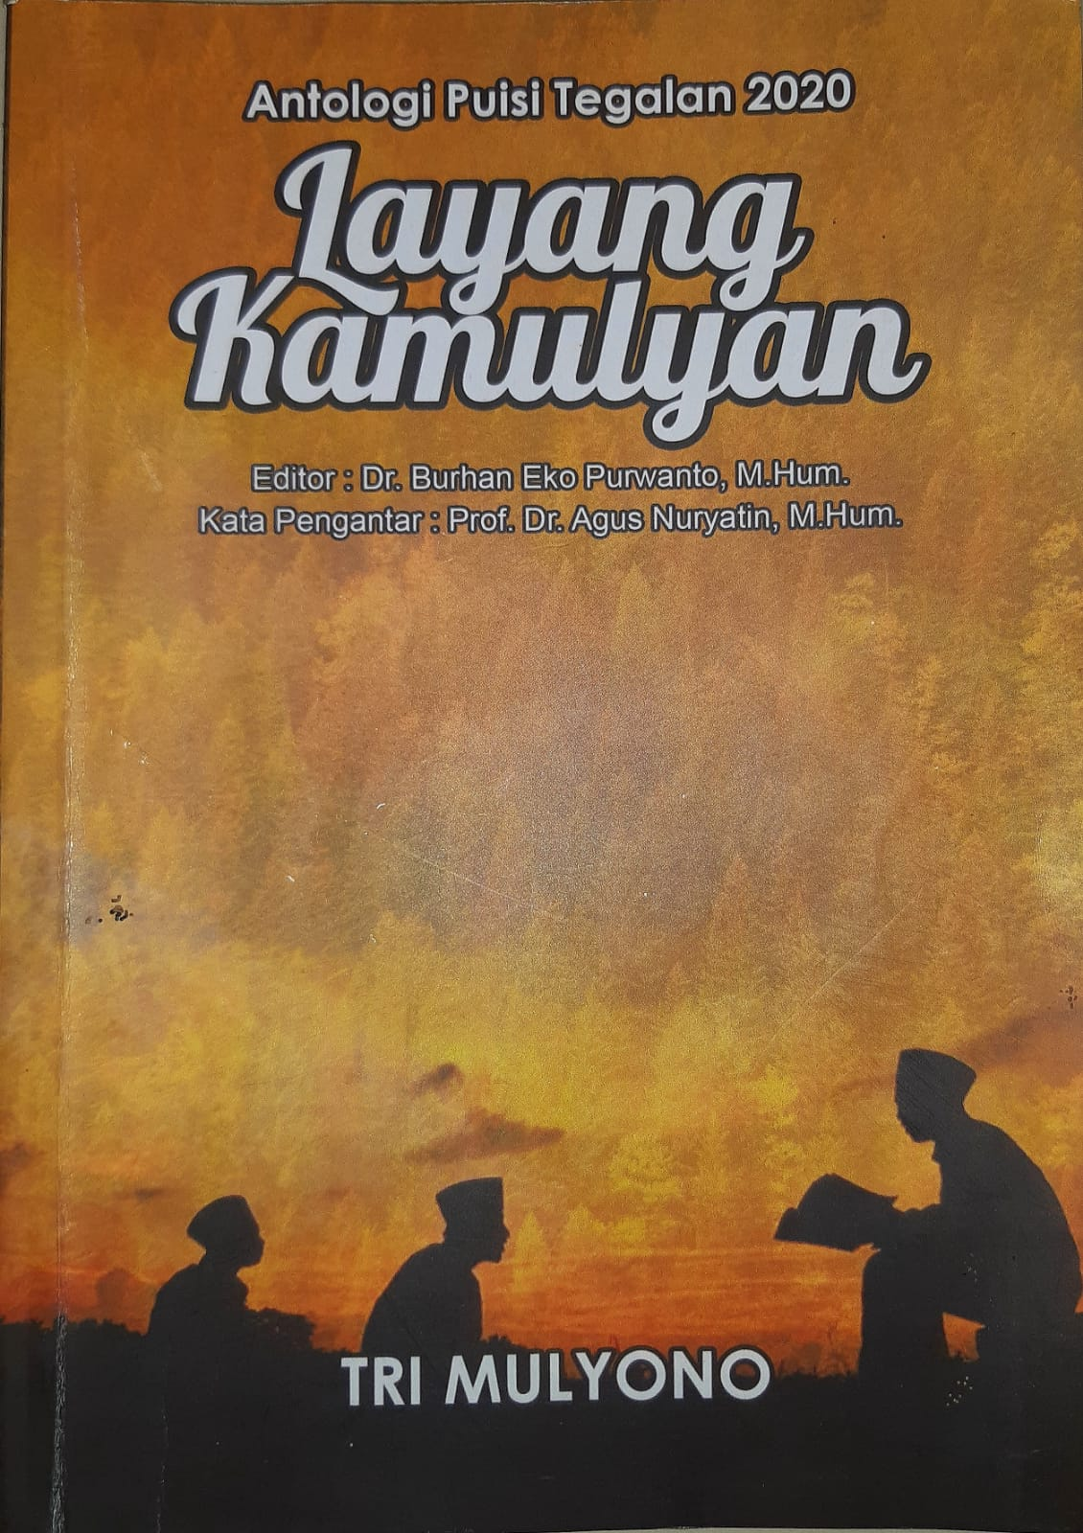

Lampiran 2
Biodata Pengarang
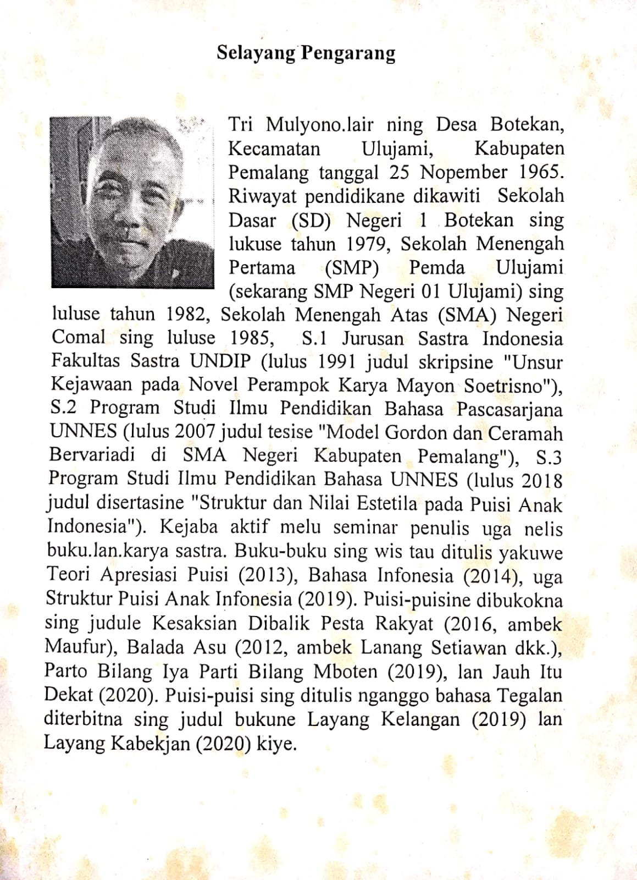

Lampiran 3
SILABUS
Mata Pelajaran : Bahasa Indonesia
Satuan Pendidikan : SMA
Kelas/Semester : XII/ 1 dan 2
Tahun Pelajaran : 20…/20…

Kompetensi Inti
- Menghayati dan mengamalkan ajaran agama yang dianutnya.
- Memahami, menerapkan, meng pengetahuan faktual, konseptual, prosedural, dan metakognitif berdasarkan rasa ingin tahunya tentang ilmu pengetahuan, teknologi, seni, budaya, dan humaniora dengan wawasan kebangsaan, kenegaraan, dan peradaban terkait penyebab fenomena dan kejadian, serta menerapkan pengetahuan pada bidang kajian yang spesifik sesuai dengan bakat dan minatnya untuk memecahkan masalah.
- Memahami, menerapkan, meng dan mengevaluasi pengetahuan faktual, konseptual, prosedural, dan metakognitif berdasarkan rasa ingin tahunya tentang ilmu pengetahuan, teknologi, seni, budaya, dan humaniora dengan wawasan kemanusiaan, kebangsaan, kenegaraan, dan peradaban terkait penyebab fenomena dan kejadian, serta menerapkan pengetahuan prosedural pada bidang kajian yang spesifik sesuai dengan bakat dan minatnya untuk memecahkan masalah.
- Mengolah, menalar, menyaji, dan mencipta dalam ranah konkret dan ranah abstrak terkait dengan pengembangan dari yang dipelajarinya di sekolah secara mandiri serta bertindak secara efektif dan kreatif, dan mampu menggunakan metoda sesuai kaidah keilmuan.

Kompetensi Dasar | Materi Pembelajaran | Kegiatan Pembelajaran | Indikator | Penilaian | Alokasi Waktu | Sumber Belajar
3.1 Mengidentif ikasi isi dan sistematika surat lamaran pekerjaan yang dibaca.  4.1 Menyajikan simpulan sistematika dan unsur- unsur isi surat lamaran pekerjaan dalam  bentuk visual | Surat Lamaran Pekerjaan:  • identifikasi surat  • Isi  • Sistematika  • Bahasa  • Lampiran  • Kalimat efektif. | • Mengamati mendata sistematika dan isi surat lamaran pekerjaan  •Menanya menyimpulkan sistematika dan unsur-unsur isi surat lamaran pekerjaan  • Mengeksplorasi mencari isi dan sistematika surat lamaran pekerjaan  • Mengasosiasi Mengolah informasi yang sudah dicari berkenaan dengan surat lamaran pekerjaan  • Mengkomunikas ikan mempresentasik an, menanggapi, dan merevisi sistematika dan unsur-unsur isi surat lamaran pekerjaan. | Menyebutkan sistematika isi surat lamaran pekerjaan | Tes tertulis : menilai kemampuan peserta didik dalam memahami, menerapkan, dan menginterpretasi surat lamaran pekerjaan secara tertulis  Tugas:  a. para siswa diminta berdiskusi untuk memahami struktur dan kaidah surat lamaran pekerjaan  secara individual  b.peserta didik diminta menginterpretasi makna surat lamaran pekerjaan secara tertulis  c.Observasi,: mengamati kegiatan peserta didik dalam proses pembuatan surat lamaran pekerjaan  d. Portofolio : menilai laporan peserta didik tentang surat lamaran pekerjaan  Wawancara guru menilai laporan hasil kegiatan  wawancara siswa yang berkaitan dengan surat lamaran kerja. | 4 jam pelajaran/ minggu | 1. Buku Paket Bahasa Indonesia untuk SMA Ringkasan Materi Kelas X, XI, dan XII  2. Internet  3. Media Cetak  4. Buku Paket Saat- Saat Jelang Ujian Nasional Bahasa Indonesia untuk SMA Kelas XII.  5. Latihan Soal-Soal Ujan Nasional
3.2 Memformul asikan unsur kebahasaan surat lamaran pekerjaan  4.2. Menyusun surat lamaran pekerjaan dengan memerhatikan isi, sistematika dan kebahasaan | Surat Lamaran Pekerjaan:  • unsur  kebahasaan;  • penulisan EYD; dan  • daftar riwayat hidup. | •Mengamati Mendata ciri kebahasaan surat lamaran pekerjaan  •Menaya Bertanya ciri kebahasaan surat lamaran pekerjaan  •Mengumpulkan informasi Mengumpulkan informasi berkenaan dengan surat lamaran pekerjaan  •Mengasosiasika n  Menyusun surat lamaran pekerjaan dengan memerhatikan isi, sistematika, dan kebahasaan.  •Mengkomunikas ikan Mempresentasikan, menanggapi, dan merevisi surat lamaran pekerjaan yang telah disusun | Menyebutkan unsur kebahasaan surat lamaran pekerjaan | Tes tertulis : menilai kemampuan peserta didik dalam memahami, menerapkan, dan menginterpretasi surat lamaran pekerjaan secara tertulis  Tugas:  a. para siswa diminta berdiskusi untuk memahami struktur dan kaidah surat lamaran pekerjaan  secara individual  b.peserta didik diminta menginterpretasi makna surat lamaran pekerjaan secara tertulis  c.Observasi,: mengamati kegiatan peserta didik dalam proses pembuatan surat lamaran pekerjaan  d. Portofolio : menilai laporan peserta didik tentang surat lamaran pekerjaan  Wawancara guru menilai laporan hasil kegiatan  wawancara siswa yang berkaitan dengan surat lamaran kerja. | 4 jam pelajaran/ minggu | 1. Buku Paket Bahasa Indonesia untuk SMA Ringkasan Materi Kelas X, XI, dan XII  2. Internet  3. Media Cetak  4. Buku Paket Saat- Saat Jelang Ujian Nasional Bahasa Indonesia untuk SMA Kelas XII.  5. Latihan Soal-Soal Ujan Nasional
3.3 Mengidentif ikasi informasi, yang mencakup orientasi, rangkaian kejadian yang saling berkaitan,  komplikasi dan resolusi,  dalam cerita sejarah lisan atau tulis  4.3 Mengonstruksi nilai-nilai dari informasi cerita sejarah dalam sebuah teks eksplanasi | Teks cerita (novel) sejarah  • struktur teks cerita sejarah;  • isi teks cerita sejarah;  • nilai-nilai cerita (novel) sejarah; dan  • kebahasaan  teks cerita sejarah. | • Mengamati Mendata struktur (orientasi, rangkaian kejadian yang saling berkaitan, komplikasi dan resolusi), nilai- nilai, hal-hal yang menarikdalam cerita (novel)  sejarah.  • Menanya Bertanya struktur teks cerita sejarah  • Mengumpulkan informasi Mengumpulkan materi berkaitan dengan struktur teks cerita sejarah  • Mengeksplorasi Mencari struktur teks cerita sejarah  • Mengasosiasi Menyusun kembali nilai- nilai dari cerita (novel) sejarah ke dalam teks eksplanasi  • Mengkomunikas ikan Mempresentasik an, menanggapi, merevisi teks eksplanasi yang disusun | Menandai informasi dalam cerita sejarah | Tugas:  a. para siswa diminta berdiskusi untuk memahami teks cerita sejarah  b. peserta didik diminta menginterpretasi teks cerita sejarah  c. Observasi,:  mengamati kegiatan peserta didik dalam proses pembuatan teks cerita sejarah  d. Portofolio : menilai laporan peserta didik tentang teks cerita sejarah | 4 jam pelajaran/ minggu | 1. Buku Paket Bahasa Indonesia untuk SMA Ringkasan Materi Kelas X, XI, dan XII  2. Internet  3. Media Cetak  4. Buku Paket Saat- Saat Jelang Ujian Nasional Bahasa Indonesia untuk SMA Kelas XII.  5. Latihan Soal-Soal Ujan Nasional
3.4.Meng kebahasaan cerita atau novel  sejarah | Teks cerita (novel) sejarah  • kebahasaan  cerita (novel) sejarah;  • unsur-unsur cerita;  • topik; dan  • kerangka karangan. | • Mengamati Teks cerita (novel) sejarah  Mendata  kebahasaan dan unsur-unsur cerita sejarah yang tersaji  • Menanya Bertanya tentang unsure-unsur cerita  •Mengeksplorasi Mencari kebahasaan ceita novel  •Mengasosiasi Menyusun teks cerita (novel) sejarah pribadi  • Mengkomunikasi kan Mempresentasik an, mengomentari, dan merevisi teks cerita | Menandai informasi dalam kebahasaan cerita atau novel sejarah | Tugas:  a. para siswa diminta berdiskusi untuk memahami  unsure kebahasaan teks ceita sejarah  b. peserta didik diminta menginterpretasi unsure-unsur teks cerita sejarah  c. Observasi,: mengamati kegiatan peserta didik dalam proses mencari topic dan kerangka karangan  d. Portofolio : menilai laporan peserta didik tentang unsure kebahasaan teks cerita sejarah | 4 jam pelajaran/ minggu | 1. Buku Paket Bahasa Indonesia untuk SMA Ringkasan Materi Kelas X, XI, dan XII  2. Internet  3. Media Cetak  4. Buku Paket Saat- Saat Jelang Ujian Nasional Bahasa Indonesia untuk SMA Kelas XII.  5. Latihan Soal-Soal Ujan Nasional
4.2 Menulis  cerita sejarah pribadi dengan memerhatikan kebahasaaan | • kebahasaan cerita (novel) sejarah;  • unsur-unsur cerita;  • topik; dan  kerangka karangan. | • Mengamati Melihat contoh ceita sejarah  • Menanya Bertanya tentang cara menulis cerita  sejarah  • Mengeksplorasi Mencari contoh yang lain tentang cerita sejarah  • Mengasosiasi Mengolah informasi yang sudah dicari berkenaan dengan cerita sejarah  • Mengkomunikas ikan mempresentasik an, menanggapi, dan merevisi cerita sejarah | Membuat cerita sejarah pribadi | Tes tertulis : menilai kemampuan peserta didik dalam membuat cerita sejarah  Tugas:  a. para siswa  diminta berdiskusi untuk memahami kebahasaan cerita sejarah  b. peserta didik diminta menginterpretasi kebahasaan ceira sejarah  c. Observasi,: mengamati kegiatan peserta didik dalam proses pembuatan cerita sejarah  d. Portofolio : menilai laporan peserta didik tentang cerita  sejarah | 4 jam pelajaran/ minggu | 1. Buku Paket Bahasa Indonesia untuk SMA Ringkasan Materi Kelas X, XI, dan XII  2. Internet  3. Media Cetak  4. Buku Paket Saat- Saat Jelang Ujian Nasional Bahasa Indonesia untuk SMA Kelas XII.  5. Latihan Soal-Soal Ujan Nasional
3.4 Mengidentif ikasi informasi (pendapat, alternatif solusi dan simpulan terhadap suatu isu) dalam teks editorial  4.3 Menyeleksi ragam informasi sebagai bahan teks editorial  3.5 Menganalis  is struktur dan kebahasaa n teks editorial  4.4. Merancang  teks editorial dengan memerhati kan struktur dan kebahasaa n | Teks Editorial:  • isi teks editorial;  • pendapat;  • ragam informasi; dan  • simpulan.  Teks Editorial:  • isi teks editorial;  • pendapat;  • ragam informasi; dan  • simpulan. | • Mengamati Menemukan pendapat, alternatif solusi, dan simpulan, informasi- informasi penting, dan ragam informasi sebagai bahan teks editorial  • Menanya dan Bertanya  tentang teks editorial  • Mengeksplorasi Mencari informasi terhadap suatu isu  • Mengasosiasi Mengolah informasi dalam teks editorial  • Mengkomunikas i Mempresentasik an, menanggapi, dan merevisi informasi berupa pendapat, alternatif solusi, dan simpulan, informasi- informasi penting, dan ragam informasi sebagai bahan teks editorial | Membuat teks editorial  Membuat teks editorial | Tes tertulis : menilai kemampuan peserta didik dalam membuat teks eeditorial  Tugas:  a. para siswa diminta berdiskusi untuk memahami teks editorial  b. peserta didik diminta menginterpretasi teks editorial  c. Observasi,: mengamati kegiatan peserta didik dalam proses pembuatan teks editorial  d. Portofolio : menilai laporan peserta didik tentang teks editorial | 4 jam pelajaran/ minggu | 1. Buku Paket Bahasa Indonesia untuk SMA Ringkasan Materi Kelas X, XI, dan XII  2. Internet  3. Media Cetak  4. Buku Paket Saat- Saat Jelang Ujian Nasional Bahasa Indonesia untuk SMA Kelas XII.  5. Latihan Soal-Soal Ujan Nasional
3.6 Menilai isi  dua buku fiksi (kumpulan cerita pendek atau kumpulan puisi) dan satu buku pengayaan (nonfiksi) yang dibaca  4.4. Menyusun  laporan hasil diskusi buku tentang satu topik | Buku Pengayaan:  • nilai-nilai dalam novel (agama, sosial, budya, moral, dll);  • kaitan nilai dalam novel dengan kehidupan;  • amanat dalam novel; dan laporan hasil membaca buku. | • Mengamati Mendata isi dua buku fiksi  •Menanya Menyimpulkan isi dua buku fiksi  • Mengeksplorasi Mencari isi dua buku fiksi  • Mengasosiasi Mengolah informasi yang sudah dicari berkenaan dengan isi dua buku fiksi  • Mengkomunikasi kan  Menyusun Laporan buku fiksi yang dibaca.  Mempresentasikan laporan yang ditulisnya di depan kelas.  Menanggapi laporan yang dipresentasikan | Membuat penilaian tentang buku fiksi | Tes tertulis : menilai kemampuan peserta didik dalam membuat penilaian isi dua buku fiksi Tugas:  a. para siswa diminta berdiskusi untuk menilai isi dua buku fiksi  b. peserta didik diminta menginterpretasi isi dua buku fiksi  c. Observasi,: mengamati kegiatan peserta didik dalam proses penilaian isi dua buku fiksi  d. Portofolio : menilai laporan peserta didik tentang menilai isi dua buku fiksi. | 4 jam pelajaran/ minggu | 1. Buku Paket Bahasa Indonesia untuk SMA Ringkasan Materi Kelas X, XI, dan XII  2. Internet  3. Media Cetak  4. Buku Paket Saat- Saat Jelang Ujian Nasional Bahasa Indonesia untuk SMA Kelas XII.  5. Latihan Soal-Soal Ujan Nasional
3.7 Menafsir pandangan pengarang terhadap kehidupan dalam novel yang dibaca  4.4. Menyajikan hasil interpretasi terhadap pandangan pengarang | • Pandangan pengarang | • Mengamati Menentukan pandangan pengarang terhadap kehidupan nyata dalam novel yang dibaca  • Menanya Bertanya tentang pandangan pengarang  • Mengeksplorasi Menggali informasi dari berbagai sumber tentang kehidupan dalam novel  • Mengasosiasi dan Mengumpulkan  informasi dari beberapa sumber  • Mengkomunikasi Mempresentasika n dan menanggapi pandangan pengarang. | Membuat tafsiran terhadap novel yang dibaca | Tes tertulis : menilai kemampuan peserta didik dalam membuat tafsiran Tugas:  a. para siswa diminta berdiskusi untuk menafsir pandangan pengarang  b. peserta didik diminta menginterpretasi pandangan pengarang  c. Observasi,: mengamati kegiatan peserta didik dalam proses menafsir  d. Portofolio : menilai laporan  peserta didik tentang penafsiran yang dilakukan | 4 jam pelajaran/ minggu | 1. Buku Paket Bahasa Indonesia untuk SMA Ringkasan Materi Kelas X, XI, dan XII  2. Internet  3. Media Cetak  4. Buku Paket Saat- Saat Jelang Ujian Nasional Bahasa Indonesia untuk SMA Kelas XII.  5. Latihan Soal-Soal Ujan Nasional
3.8 Meng isi dan kebahasaan novel  4.4 Merancang novel atau novelet dengan memerhatika n isi dan kebahasaan. | • Unsur intrinsik dan ekstrinsik  • Unsur kebahasaan  - Ungkapan  - Majas  - Peribahasa | • Mengamati Melihat sebuah contoh novel  • Menanya Menemukan isi (unsur intrinsik dan ekstrinsik) dan kebahasaan (ungkapan, majas, peribahasa) novel  • Mengeksplorasi Menggali informasi tentang isi dan kebahasaan novel  • Mengasosiasi Menyusun novel berdasarkan rancangan  • Mengkomunikasi  kan Mempresentasik an, mengomentari, dan merevisi unsur-unsur intrinsik dan kebahasaan novel, dan hasil  penyusunan novel | Menandai isi dan kebahasaan novel | Tes tertulis : menilai kemampuan peserta didik dalam membuat tafsiran Tugas:  a. para siswa diminta berdiskusi untuk menafsir pandangan pengarang  b. peserta didik diminta menginterpretasi pandangan pengarang  c. Observasi,: mengamati kegiatan peserta didik dalam proses menafsir  d. Portofolio :  menilai laporan peserta didik tentang penafsiran yang telah dilakukan. | 4 jam pelajaran/ minggu | 1. Buku Paket Bahasa Indonesia untuk SMA Ringkasan Materi Kelas X, XI, dan XII  2. Internet  3. Media Cetak  4. Buku Paket Saat- Saat Jelang Ujian Nasional Bahasa Indonesia untuk SMA Kelas XII.  5. Latihan Soal-Soal Ujan Nasional
3.1.Mengevaluasi informasi, baik fakta maupun opini, dalam sebuah artikel yang dibaca  4.5. Menyusun opini dalam bentuk artikel | • Artikel.  • masalah  • fakta dan opini  • penyusunan opini  • topik  • masalah  • kerangka | • Mengamati Mengkritisi masalah, fakta, opini, dan aspek kebahasaan dalam artikel.  • Menanya Bertanya tentang opini dan fakta  • mengeksplorasi Mengkritisimasal ah, fakta, opini, dan aspek kebahasaan dalam artikel.  • Mengasosiasi Menulis opini dalam bentuk artikel dengan memerhatikan unsur-unsur artikel.  • Mengkomunikasikan Mempresentasik an, menanggapi, dan merevisi fakta dan opini, unsur kebahasaan, pengungkapan opini dan hasil menyusunan opini dalam  bentuk artikel. | Menyusun informasi, baik fakta maupun opini, dalam sebuah artikel yang dibaca | Tes tertulis : menilai kemampuan peserta didik dalam membuat evaluasi Tugas:  a. para siswa diminta berdiskusi untuk mengevaluasi informasi  b. peserta didik diminta menginterpretasi informasi, baik fakta maupun opini  c. Observasi,: mengamati kegiatan peserta didik dalam proses mengevaluasi  d. Portofolio : menilai laporan tentang penafsiran yang dilakukan. | 4 jam pelajaran/ minggu | 1. Buku Paket Bahasa Indonesia untuk SMA Ringkasan Materi Kelas X, XI, dan XII  2. Internet  3. Media Cetak  4. Buku Paket Saat- Saat Jelang Ujian Nasional Bahasa Indonesia untuk SMA Kelas XII.  5. Latihan Soal-Soal Ujan Nasional
3.1 Meng kebahasaan artikel dan/atau buku ilmiah  4.5 Mengonstr uksi sebuah artikel dengan memerhati kan fakta dan kebahasaa n | • Masalah;  • Artikel:  • fakta dan opini;  • penyusunan opini  • topik  • masalah  • kerangka  • Persamaan dan perbedaan penggunaan bahasa. | • Mengamati Melihat contoh kebahasaan artikel  • Menanya Menemukan unsur kebahasaan artikel dan/atau buku ilmiah  • Mengeksplorasi Menyusun artikel dan/atau buku ilmiah sesuai dengan fakta  • Mengasosiasi Mengumpulkan artikel yang telah disusun | Menandai kebahasaan dalam artikel | Tes tertulis : menilai kemampuan peserta didik dalam membuat evaluasi Tugas:  a. para siswa diminta berdiskusi untuk mengevaluasi informasi  b. peserta didik diminta menginterpretasi informasi, baik fakta maupun opini  c. Observasi,: mengamati kegiatan peserta didik dalam proses mengevaluasi  d. Portofolio : menilai laporan tentang artikel | 4 jam pelajaran/ minggu | 1. Buku Paket Bahasa Indonesia untuk SMA Ringkasan Materi Kelas X, XI, dan XII  2. Internet  3. Media Cetak  4. Buku Paket Saat- Saat Jelang Ujian Nasional Bahasa Indonesia untuk SMA Kelas XII.  5. Latihan Soal-Soal Ujan Nasional
3.2 Membandin  gkan kritik sastra dan esai dari aspek pengetahua n dan pandangan penulis  4.6. Menyusun kritik dan esai dengan memerhatika n aspek pengetahuan dan pandangan penulis | Kritik dan Esai:  • pengertian kritik;  • jenis-jenis esai;  • bagian-bagian esai (pembukaan, isi, penutup);  • perbedaan kritik dan esai; dan  • penyusunan kritik dan esai. | • Mengamati Melihat contoh kritik sastra  • Menanya Bertanya tentang kritik sastra  • Mengeksplorasi Menentukan unsur-unsur kritik dan esai, persamaan dan perbedaan kritik dan esai, dari aspek pengetahuan dan pandangan  • Mengasosiasi Menulis kritik dan esai dengan memerhatikan aspek pengetahuan dan pandangan tertulis  • Mengkomunikasi  kan Mempresentasika n, menanggapi, merevisi kritik dan esai yang telah ditulis | Membuat kritik dan esai | Tes tertulis : menilai kemampuan peserta didik dalam membuat artikel Tugas:  a. para siswa diminta berdiskusi untuk membuat artikel  b. peserta didik diminta menginterpretasi kebahasaan artikel  c. Observasi,: mengamati kegiatan peserta didik dalam proses membuat artikel  d. Portofolio : menilai laporan peserta didik tentang artikel | 4 jam pelajaran/ minggu | 1. Buku Paket Bahasa Indonesia untuk SMA Ringkasan Materi Kelas X, XI, dan XII  2. Internet  3. Media Cetak  4. Buku Paket Saat- Saat Jelang Ujian Nasional Bahasa Indonesia untuk SMA Kelas XII.  5. Latihan Soal-Soal Ujan Nasional
3.3 Menganalis  is sistematika dan kebahasaa n kritik dan esai  4.6.Mengonstruk si sebuah kritik atau esai dengan memerhatika n sistematika dan kebahasaan | Kritik dan Esai:  • pengertian kritik;  • jenis-jenis esai;  • bagian-bagian esai (pembukaan, isi, penutup);  • perbedaan kritik dan esai; dan  • penyusunan kritik dan esai | • Mengamati Melihat contoh kritik sastra  • Menanya Bertanya tentang sistematika esai dan kritik  • Mengeksplorasi Menemukan isi dan sistematika, kebahasaan kritik dan esai  • Mengasosiasi Menyusun kritik dan esai berdasarkan konstruksi dengan memerhatikan sistematika dan kebahasaan  • Mengkomunikasi kan Mempresentasik an, sistematika dan kebahasaan  Memberikan penilaian terhadap kritik  dan esai berdasarkan | Membuat kritik dan esai | Tes tertulis : menilai kemampuan peserta didik dalam membuat esai dan kritik  Tugas:  a. para siswa diminta berdiskusi untuk membuat artikel dan esai  b. peserta didik diminta menginterpretasi artikel dan esai  c. Observasi,: mengamati kegiatan peserta didik dalam proses membuat kritik dan esai  d. Portofolio : menilai laporan peserta didik tentang kritik | 4 jam pelajaran/ minggu | 1. Buku Paket Bahasa Indonesia untuk SMA Ringkasan Materi Kelas X, XI, dan XII  2. Internet  3. Media Cetak  4. Buku Paket Saat- Saat Jelang Ujian Nasional Bahasa Indonesia untuk SMA Kelas XII.  5. Latihan Soal-Soal Ujan Nasional
3.4.Mengidentifikasi nilai-nilai yang terdapat dalam sebuah buku pengayaan (nonfiksi) dan satu buku drama (fiksi)  4.7. Menulis  refleksi tentang nilai-nilai yang terkandung dalam  sebuah buku pengayaan (nonfiksi) dan satu buku drama (fiksi) | Laporan hasil pembacaan buku dan drama fiksi | • Mengamati Melihat contoh novel  • Menanya Bertanya tentang nilai-nilai yang terkandung dalam sebuah buku pengayaan  • Mengeksplorasi Menemukan nilai-nilai yang terdapat dalam sebuah buku pengayaan  • Mengasosiasi Menyusun nilai- nilai yang terdapat dalam sebuah buku penganyaan  • Mengkomunikasi kan Mempresentasikan  Nilai-nilai yang terkandung dala subuah buku pengayaan | Menyebutkan nilai- nilai yang terkandung dalam buku drama (fiksi) | Tes tertulis : menilai kemampuan peserta didik dalam menyebutkan nilai- nilai yang terkandung dalam buku drama Tugas:  a. para siswa diminta berdiskusi untuk menyebutkan nilai- nilai yang terkandung dalam buku drama  b. peserta didik diminta menginterpretasi nilai yang terkandung dalam buku drama  c. Observasi,: mengamati kegiatan peserta didik dalam proses menyebutkan nilai yang terkandung  dalam buku drama  d. Portofolio : menilai laporan peserta didik tentang nilai dalam novel | 4 jam pelajaran/ minggu | 1. Buku Paket Bahasa Indonesia untuk SMA Ringkasan Materi Kelas X, XI, dan XII  2. Internet  3. Media Cetak  4. Buku Paket Saat- Saat Jelang Ujian Nasional Bahasa Indonesia untuk SMA Kelas XII.  5. Latihan Soal-Soal Ujan Nasional

Tegal, 18 April 20..
Mengetahui,
Kepala Sekolah Guru Mata Pelajaran

Drs. Royim M.Pd. Erwin Bahar
NIP. 19620326 199203 1 004 NIPY. 85. 004

Lampiran 4
RENCANA PELAKSANAAN PEMBELAJARAN
(RPP)
Satuan Pendidikan : SMA
Mata Pelajaran : Bahasa Indonesia
Kelas / Semester : XII / …..
Alokasi Waktu : 2 JP
Jumlah Pertemuan : 1 kali pertemuan
A. Kompetensi Inti
- Menghayati dan mengamalkan ajaran agama yang dianutnya.
- Memahami, menerapkan, meng pengetahuan faktual, konseptual, prosedural, dan metakognitif berdasarkan rasa ingin tahunya tentang ilmu pengetahuan, teknologi, seni, budaya, dan humaniora dengan wawasan kebangsaan, kenegaraan, dan peradaban terkait penyebab fenomena dan kejadian, serta menerapkan pengetahuan pada bidang kajian yang spesifik sesuai dengan bakat dan minatnya untuk memecahkan masalah.
- Memahami, menerapkan, meng dan mengevaluasi pengetahuan faktual, konseptual, prosedural, dan metakognitif berdasarkan rasa ingin tahunya tentang ilmu pengetahuan, teknologi, seni, budaya, dan humaniora dengan wawasan kemanusiaan, kebangsaan, kenegaraan, dan peradaban terkait penyebab fenomena dan kejadian, serta menerapkan pengetahuan prosedural pada bidang kajian yang spesifik sesuai dengan bakat dan minatnya untuk memecahkan masalah.
- Mengolah, menalar, menyaji, dan mencipta dalam ranah konkret dan ranah abstrak terkait dengan pengembangan dari yang dipelajarinya di sekolah secara mandiri serta bertindak secara efektif dan kreatif, dan mampu menggunakan metoda sesuai kaidah keilmuan.

B. Kompetensi Dasar dan Indikator Pencapaian Kompetensi
Kompetensi Dasar | Indikator Pencapaian Kompetensi
3.4.Mengidentifikasi nilai-nilai yang terdapat dalam sebuah buku pengayaan (nonfiksi) dan satu buku drama (fiksi)  4.7. Menulis  refleksi tentang nilai-nilai yang terkandung dalam  sebuah buku pengayaan (nonfiksi) dan satu buku drama (fiksi) | - Menyebutkan nilai- nilai yang terkandung dalam buku (fiksi)  - menilai kemampuan peserta didik dalam menyebutkan nilai- nilai yang terkandung dalam buku (fiksi) Tugas:  - para siswa diminta berdiskusi untuk menyebutkan nilai- nilai yang terkandung dalam buku (fiksi)  - peserta didik diminta menginterpretasi nilai yang terkandung dalam buku (fiksi)  - Observasi,: mengamati kegiatan peserta didik dalam proses menyebutkan nilai yang terkandung dalam buku (fiksi)  - Portofolio : menilai laporan peserta didik tentang nilai dalam buku (fiksi)

C. Tujuan Pembelajaran
Melalui pendekatansaintifik dengan menggunakan model Discovery Learning peserta didik mengidentifikasikan nilai-nilai yang terdapat dalam buku pengayaan (nonfiksi), mengidentifikasikan nilai-nilai yang terdapat dalam buku (fiksi), menulisrefleksitentang nilai-nilai yang terkandung buku pengayaan nonfiksi yang dibaca, menulisrefleksi tentang nilai-nilai yang terkandung buku (fiksi), dan mempresentasikan reflaksi nilai-nilai dalam buku pengayaan maupun drama dengan mengembangkan sikap religius, penuh tanggung jawab, bekerja keras, serta dapat mengembangkan kemampuanberpikirkritis, kreativitas, kolaborasi, komunikasi.
D. Materi Pembelajaran
- Pengertian Nilai
- Nilai-nilai yang terdapat dalam buku pengayaan (nonfiksi)
- Nilai yang terdapat dalam buku puisi (fiksi)
- Laporan hasil pembacaan buku pengayaan (nonfiksi) dan buku puisi (fiksi)
E. Metode Pembelajaran
- Pendekatan sainstifik,
- Metode pembelajaran: Diskusi,dialog tanya jawab, presentasi, dan penugasan
- Model pembelajaran :Discovery Learning
F. Alat dan Sumber Belajar
- Buku ajar
- Laptop
- LCD Projector
G. Kegiatan Pembelajaran
Langkah/Tahap | Kegiatan Pembelajaran | Waktu
Pendahuluan | - Guru membuka kegiatan pembelajaran dengan berdoa.  - Guru menanyakan ketidakhadiran siswa.  - Guru menyampaikan KD, indikator, dan tujuan  pembelajaran yangakan dilakukan.  - Guru dan siswa menyepakati langkah-langkah kegiatan yang akandilaksanakan untuk mencapai kompetensi. | 15
Kegiatan Inti | - Guru membimbing perserta didik untuk membagikelompok yang terdiri atas 4 orang. Masing-masing kelompok mengamati stimulus yang diberikan guru berupa contoh buku nonfiksi dan fiksi.  - Peserta didik dirangkang untuk bertanya terkait dengan stimulus yang telah diberikan oleh guru.  - Guru menjelaskan kegiatan terkait dengan materi dalam UKBM yang telah ada.  - Guru mempersilakan peserta didik untuk mempelajari tentang UKBM yang diberikan, peseta didik yng belum paham untik mennayakan dengan kegiatan yang akan dilakukan.  - peseta didik diarahkan untuk emnigukti kegiatan yang telah ada di UKBM.  - Guru mendampingi peserta didik berdiskusi dengan kelompok masing-masingmembahas beberapa pertanyaan berdasakan lembar pertanyaan yang dibagikan guru sebagai berikut:  Identitas buku yang di baca  Judul :  Pengarang :  Tahun terbit :  1. Identifikasikan nilai-nilai yang terdapat dalam rangkuman buku yang dibaca.  2. Tuliskan hasil refleksi tentang nilai-nilai yang terdapat dalam rangkuman buku fiksi yang dibaca.  - Guru mendampingi peserta didik untuk mengidentifikasi nilai-nilai dalam rangkuman buku yang telah peserta didik baca. •  - Peserta didik berdiskusi untuk menjawab pertanyaan yang diberikan dan menuliskan hasil refleksi nilai-nilai yang terdapat hasil membaca buku .  - Guru memberikan bimbingan dan penjelasan jika peserta didik dalam kelompok belum memahami materi yang dibahas. | 70
Penutup | - Guru memberi penguatan terkait dengan materi yang telahdipelajari.  - Siswa dibantu oleh guru menyimpulkan hasil  pembelajaran yangtelah berlangsung.  - Siswa menerima tugas dari guru untuk  menemukan informasi daristruktur teks diskusi.  - Siswa merefleksi proses KBM yang berlangsung.  - Guru beserta siswa mengakhiri kegiatan belajar  mengajar denganmengucap syukur kehadirat  Tuhan Yang Maha Esa. | 15

I. Penilaian
1. Teknik Penilaian
  - Sikap (spiritual dan sosial) Teknik : Observasi Instrumen : jurnal (terlampir)
  - Pengetahuan
Teknik : Tes
Instrumen : Tes tertulis (terlampir)
  - Keterampilan : Penilaian praktik
2. Pembelajaran Remedial
Pembelajaran remedial antara lain dalam bentuk:
  - Pembelajaran ulang
  - Belajar kelompok
  - Pemanfaatan tutor sebaya bagi siswa yang belum mencapai ketuntasan belajar sesuai hasil penilaian.
3. Pembelajaran Pengayaan
Berdasarkan hasil penilaian, siswa yang sudah mencapai ketuntasan belajar diberi kegiatan pembelajaran pengayaan untuk perluasan dan/atau pendalaman materi (kompetensi) antara lain dalam bentuk tugas mengerjakan soal-soal dengan tingkat kesulitan lebih tinggi.

Tegal, ……. 2023

Mengetahui,
Kepala Sekolah Guru Mata Pelajaran

NIP ---- -------

Lampiran 5
Biodata Penulis
Dwi Nita Laeli Inayah sebagai penulis skripsi ini, lahir sebagai anak kedua dari tiga bersaudara. Penulis lahir dari pasangan Isnandar dan Dewi Eti Suryani, lahir di Brebes pada tanggal 11 Mei 2001. Perjalanan pendidikannya dimulai dari SDN Sitanggal 01 (lulus tahun 2013), kemudian melanjutkan ke SMP N 3 Larangan (lulus tahun 2016), dan MA Ma'hadut Tholabah Babakan (lulus tahun 2019).
Setelah menyelesaikan pendidikan menengah atas, penulis meneruskan ke perguruan tinggi di Universitas Pancasakti Tegal, Fakultas Keguruan dan Ilmu Pendidikan, mengambil jurusan Pendidikan Bahasa dan Sastra Indonesia dari tahun 2019 hingga 2024. Dengan tekad, motivasi yang tinggi untuk belajar, serta usaha dan doa yang tulus, penulis berkomitmen menyelesaikan Pendidikan Strata (S1) dengan menyusun skripsi berjudul " Nilai-Nilai Religius dalam Antologi Puisi Layang Kamulyan Karya Tri Mulyono dan Implikasinya Terhadap Pembelajaran di SMA Kelas XII." Harapannya, melalui penulisan tugas akhir skripsi ini, dapat memberikan kontribusi positif bagi pendidikan dan menambah wawasan ilmu pengetahuan yang bermanfaat bagi sesama.

